Pembuatan Video Animasi oleh Guru-Guru MI Muhammadiyah 09 Labuhan sebagai Solusi Pembelajaran Matematika di Masa Pandemi Covid-19
Himmatul Mursyidah*¹, R. Panji Hermoyo², Elif Hidayah³, Afifa Rizayana⁴,
Daniel Armando⁵, Adika Mandala Malik⁶
^{1,3,4,5,6}Program Studi Pendidikan Matematika, Fakultas Keguruan dan Ilmu Pendidikan, Universitas Muhammadiyah Surabaya
²Program Studi Pendidikan Bahasa dan Sastra Indonesia, Fakultas Keguruan dan Ilmu Pendidikan, Universitas Muhammadiyah Surabaya
*e-mail: himmatul.pendmat@fkip.um-surabaya.ac.id

Abstract
Teachers of MI Muhammadiyah 09 Labuhan have problems in the mathematics learning process before and during the Covid-19 pandemic. They are teachers have not used learning media that support online learning, student interest in learning mathematics is low, and mathematics learning outcomes is not optimal. The causes of this problem are teachers often use the assignment method and the media used have not been able to attract students' interest in learning. Therefore, a service program was carried out in a training series on making mathematics learning media i.e. animated videos which included making storylines, creating animated characters, making animated videos, animated characters dubbing, uploading animated videos to YouTube, and implementing them to students. The service program can make teachers more creative in making learning media, they are able to use several computer applications and manage YouTube channels. In addition, students feel happy and interested in the mathematics learning process.

Keywords: animation videos, mathematics learning media, youtube

Abstrak
Guru-guru MI Muhammadiyah 09 Labuhan mempunyai permasalahan yang dihadapi dalam proses pembelajaran matematika baik sebelum maupun di masa pandemi Covid-19, yaitu guru belum menggunakan media pembelajaran yang mendukung pembelajaran dalam jaringan, minat belajar matematika siswa rendah, dan hasil belajar matematika belum optimal. Penyebab dari permasalahan tersebut adalah guru lebih sering menggunakan metode penugasan dan media yang digunakan belum dapat menarik minat belajar siswa. Oleh karena itu, dilakukan program pengabdian dalam bentuk rangkaian pelatihan pembuatan media pembelajaran matematika berupa video animasi yang meliputi, pembuatan alur cerita, pembuatan karakter animasi, pembuatan video animasi, pengisian suara karakter animasi, pengunggahan video animasi ke YouTube, dan implementasi kepada siswa. Setelah dilakukan program pengabdian dapat menjadikan guru lebih kreatif dalam membuat media pembelajaran, guru mampu menggunakan beberapa aplikasi komputer dan mengelola channel YouTube. Selain itu, siswa merasa senang dan tertarik mengikuti proses pembelajaran matematika.

Kata kunci: media pembelajaran matematika, video animasi, youtube

1. PENDAHULUAN
Pandemi Covid-19 di awal tahun 2020 telah mengubah paradigma pendidikan di Indonesia (Adnan & Anwar, 2020; Hermoyo & Mursyidah, 2020). Pemerintah Indonesia mengeluarkan kebijakan untuk belajar, bekerja, dan beribadah dari rumah (Mailizar, Almanthari, Maulina, & Bruce, 2020). Hal tersebut membuat pendidik atau guru harus menyesuaikan diri dengan aturan tersebut, yaitu dengan melakukan kegiatan belajar dan mengajar jarak jauh (Mursyidah, Hermoyo, & Suwaibah, 2021). Adanya pembelajaran jarak jauh menuntut guru untuk mampu memanfaatkan teknologi informasi dan komunikasi yang telah berkembang di era revolusi industri 4.0 (Indrayana & Sadikin, 2020; Salsabila, Lestari, Habibah, Andaresta, & Yulianingsih, 2020). Hal itu juga dialami oleh bapak dan ibu guru yang mengajar di MI Muhammadiyah 09 Labuhan.
MI Muhammadiyah (MIM) 09 Labuhan merupakan suatu madrasah atau sekolah dasar swasta yang beralamat di Jalan Tikung 55, Desa Labuhan, Kecamatan Brondong, Kabupaten Lamongan, Provinsi Jawa Timur (PDM Kabupaten Lamongan, 1997). Lokasi madrasah ini berada di pesisir pantai utara Lamongan. MIM 09 Labuhan mempunyai 10 rombongan belajar yang terdiri dari kelas 1A, 1B, 2, 3, 4A, 4B, 5A, 5B, 6A, dan 6B. Jumlah siswa pada tahun ajaran 2020-2021 adalah 234 orang, dengan jumlah guru 21 orang. Berdasarkan wawancara dengan kepala sekolah MIM 09 Labuhan diketahui bahwa selama masa pandemi dilakukan Pembelajaran Jarak Jauh (PJJ). Namun, terdapat beberapa permasalahan yang dihadapi guru dalam proses pembelajaran matematika di masa pandemi Covid-19 ini, yaitu (1) guru belum menggunakan media pembelajaran yang mendukung pembelajaran dalam jaringan (daring), (2) minat belajar matematika siswa rendah, dan (3) hasil belajar matematika belum optimal. Permasalahan tersebut juga dialami guru sebelum masa pandemi.
Selama pandemi Covid-19, pembelajaran matematika dilakukan hanya melalui whatsapp group. Adapun metode yang digunakan lebih banyak berupa penugasan. Siswa diminta untuk mengerjakan Lembar Kerja Siswa (LKS) yang telah diberikan sebelum masa pandemi. Sedangkan untuk materi, guru biasanya memberikan materi dalam bentuk video pembelajaran. Akan tetapi, video yang dibagikan bukan merupakan buatan guru sendiri, melainkan video yang telah ada di channel YouTube pihak lain. Berdasarkan hal tersebut, dapat diketahui bahwa permasalahan yang dihadapi guru di MIM 09 Labuhan saling berkaitan satu sama lain. Adapun pokok dari permasalahan yang ada adalah guru belum mempunyai kemampuan secara mandiri dalam menggunakan teknologi informasi dan komunikasi untuk membuat sumber dan media pembelajaran matematika yang dapat menarik minat siswa.
Penelitian mengenai pengembangan media pembelajaran matematika dalam bentuk video animasi bagi siswa sekolah dasar telah banyak dilakukan (Adi, Relmasita, & Hardini, 2019; Awalia, Pamungkas, & Alamsyah, 2019; Hikmah & Purnamasari, 2017; Rochimah, 2019). Hasil penelitian pengembangan media pembelajaran matematika dalam bentuk video animasi menunjukkan bahwa melalui media tersebut dapat meningkatkan pemahaman konsep, hasil belajar, serta respon dan minat belajar matematika siswa sekolah dasar. Adapun penelitian terkait efektivitas penggunaan media dalam bentuk video pembelajaran bagi siswa sekolah dasar yang telah dilakukan mendapatkan hasil bahwa video merupakan media pembelajaran yang mempunyai banyak nilai positif serta efektif untuk digunakan dalam proses pembelajaran bagi siswa sekolah dasar. Beberapa nilai positif dari media video adalah mampu memenuhi kebutuhan siswa dengan berbagai jenis gaya belajar (audio, visual, maupun audio-visual), video dinilai sebagai media yang menyenangkan sehingga dapat meningkatkan motivasi siswa, serta mudah dalam penggunaan yaitu dapat diulang-ulang serta diakses kapan pun (Hadi, 2017).
Berdasarkan permasalahan yang tengah dihadapi oleh guru-guru MIM 09 Labuhan dan beberapa hasil penelitian terkait pengembangan media pembelajaran matematika, dibuat program pengabdian dalam rangka memberikan pelatihan kepada guru MIM 09 Labuhan, khususnya guru matematika. Pelatihan yang dilakukan mengenai pembuatan video animasi pembelajaran matematika dengan memanfaatkan teknologi informasi dan komunikasi. Target ketercapaian program meliputi guru mampu membuat alur cerita dan karakter dalam video yang disingkronkan dengan materi pelajaran matematika, mampu membuat desain animasi menggunakan Corel Draw dan Microsoft Powerpoint, mampu melakukan proses pengisian suara karakter-karakter dalam video animasi (dubbing), mampu membuat dan mengelola akun YouTube, serta guru dapat mengimplementasi media kepada siswa. Rangkaian pelatihan tersebut bertujuan meningkatkan kemampuan guru MIM 09 Labuhan untuk membuat video animasi pembelajaran matematika menggunakan teknologi informasi dan komunikasi.

2. METODE
Terdapat beberapa tahapan yang dilakukan oleh tim pelaksana program pengabdian dalam rangka mencapai tujuan. Tahapan-tahapan tersebut meliputi (1) persiapan program, (2) koordinasi program dengan mitra, (3) pembuatan buku panduan program pengabdian, (4) sosialisasi program, (5) pelatihan pembuatan media pembelajaran, dan (6) evaluasi program. Pelaksanaan program pengabdian ini dilakukan pada tahun 2020, yaitu pada semester genap tahun akademik 2019-2020 dan semester gasal tahun akademik 2020-2021. Pada tahun 2020 terjadi pandemi Covid-19, sehingga membuat rencana awal program yang berlangsung secara offline atau dilakukan di luar jaringan (luring) harus diubah menjadi kegiatan yang berlangsung dalam jaringan (daring).
Tahap pertama dilakukan persiapan program yang meliputi koordinasi internal antar tim pelaksana program pengabdian yang dilakukan secara daring melalui zoom maupun whatsapp group. Kedua, tim pelaksana program melakukan koordinasi dengan mitra mengenai rencana kegiatan yang akan dilakukan bersama dengan mitra. Ketiga, tim pelaksana menyusun buku panduan sebagai acuan bagi tim pelaksana dan mitra sasaran dalam mengikuti program pengabdian (Utami, Kurnia, Octafiana, & Mursyidah, 2018). Selain itu, buku panduan juga berfungsi sebagai pedoman bagi mitra untuk melanjutkan program secara mandiri ke depannya. Keempat, tim pelaksana memberikan sosialisasi kepada mitra terkait program yang dilaksanakan bersama-sama. Mitra diberikan pengarahan tentang jenis-jenis pelatihan yang diberikan disertai target-target yang dicapai sebagai bentuk keberhasilan untuk tiap kegiatan.
Kelima adalah pelatihan pembuatan media pembelajaran. Pelatihan tersebut terbagi menjadi 6 jenis dengan indikator ketercapaian program untuk masing-masing kegiatan yang diberikan pada Tabel 1. Tahap terakhir program pengabdian adalah evaluasi yang berguna untuk mengetahui tingkat keberhasilan program pengabdian secara keseluruhan. Selain itu, hasil dari evaluasi juga bermanfaat untuk menentukan program-program berikutnya yang dapat dilakukan oleh tim pelaksana kepada mitra.
Tabel 1. Jenis Pelatihan dan Indikator Ketercapaian Program
Jenis Pelatihan | Indikator Ketercapaian Program
Pembuatan alur cerita | Mitra mampu membuat alur cerita sederhana yang dikaitkan dengan materi pelajaran matematika yang akan disampaikan.
Pembuatan karakter animasi menggunakan Corel Draw | Mitra mampu membuat karakter-karakter animasi sederhana seperti karakter animasi bentuk bangun datar menggunakan Corel Draw.
Pembuatan video animasi menggunakan Microsoft Power Point | Mitra mampu membuat video animasi dengan menggabungkan alur cerita dan karakter yang telah dibuat dengan menggunakan Microsoft Power Point.
Pengisian suara karakter animasi (dubbing) menggunakan Vegas Pro | Mitra mampu menambahkan suara untuk tiap karakter dalam video animasi yang sudah dibuat dan memberikan tambahan instrumen musik sebagai pelengkap dengan menggunakan Vegas Pro.
Pengunggahan video animasi ke YouTube | Mitra mampu membuat akun YouTube dan mengunggah video yang telah dibuat ke channel YouTube.
Implementasi kepada siswa | Mitra mampu mengimplementasikan media berupa video animasi yang telah dibuat kepada siswa

3. HASIL DAN PEMBAHASAN
Program pengabdian berupa pembuatan media pembelajaran matematika dalam bentuk video animasi mampu memberikan solusi atas permasalahan pembelajaran selama masa pandemi Covid-19 yang dialami guru-guru MIM 09 Labuhan. Tujuan awal program pengabdian ini adalah meningkatkan kemampuan penggunaan teknologi informasi dan komunikasi oleh guru, khususnya guru matematika dalam proses pembelajaran sebelum pandemi. Adanya pandemi Covid-19, kebutuhan akan kemampuan dalam penggunaan teknologi untuk membuat media pembelajaran semakin besar (Siahaan, 2020). Untuk mencapai tujuan tersebut, dilakukan 6 tahapan mulai dari persiapan antar internal tim pelaksana sampai pada evaluasi program.
Adapun hasil yang dicapai dari program pengabdian ini meliputi,
- Buku panduan program pengabdian.
Pada bagian awal buku panduan yang dibuat, dijelaskan tentang gambaran umum kondisi mitra dan permasalahan yang tengah dialami. Selanjutnya, diberikan paparan tentang pedoman teknis program pengabdian yang meliputi cara pembuatan alur cerita, cara pembuatan karakter animasi, cara pembuatan video, cara pengisian suara, cara pembuatan akun YouTube, cara mengunggah video ke YouTube, dan cara implementasi media kepada siswa. Salah satu bagian isi buku panduan diberikan pada Gambar 1.
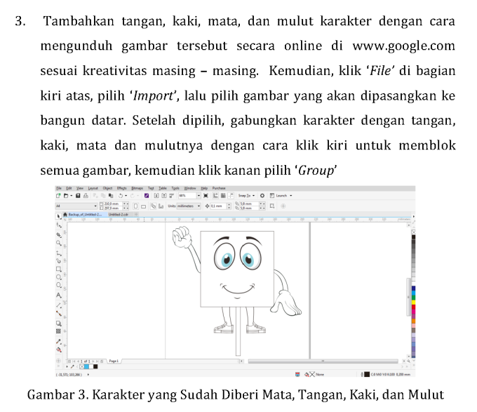
Gambar 1. Cara Pembuatan Karakter dalam Buku Panduan
- Mitra mampu membuat alur cerita sederhana yang dikaitkan dengan materi pelajaran matematika yang akan disampaikan.
Pelatihan pertama yang dilakukan adalah pelatihan pembuatan alur cerita. Hal pertama yang harus dilakukan dalam pembuatan alur cerita adalah penentuan tema. Tema yang ditentukan harus relevan dengan topik materi pelajaran matematika yang akan disampaikan. Selanjutnya, buat cerita yang berhubungan dengan kehidupan sehari-hari, dan tentukan tokoh, watak, maupun latar cerita tersebut. Terakhir, buat dialog dari masing-masing tokoh/karakter yang telah dibuat. Pelatihan pembuatan alur cerita ini dipandu oleh dosen Pendidikan Bahasa dan Sastra Indonesia sebagai narasumber, didampingi oleh dosen Pendidikan Matematika supaya alur cerita yang dibuat sesuai dengan topik materi matematika yang akan disampaikan. Pelatihan ini dilakukan secara daring menggunakan zoom seperti Gambar 2.
Gambar 2. Pelatihan Pembuatan Alur Cerita
Setelah mengikuti pelatihan pembuatan alur cerita, dengan didampingi tim pelaksana program guru mampu membuat alur cerita seperti pada Tabel 2.
Tabel 2. Potongan Alur Cerita dalam Pengenalan Bangun Datar
Karakter | Dialog
Sigi | Hay teman-teman namaku Sigi, aku adalah bangun datar berbentuk persegi. Ada yang tahu contoh benda bentuk persegi? Ya… contoh benda bentuk persegi adalah papan catur.
Panji | Hallo teman-teman aku biasanya dipanggil Panji, dan aku berbentuk persegi panjang. Kalian pernah nonton TV? Nah… TV adalah contoh benda berbentuk aku.
Sigi | Teman-teman bentuk tubuhku persegi, aku memiliki 4 sisi serta empat titik sudut loh... Keempat sisinya sama panjang, dan keempat sudutku sama besar, yaitu 90⁰. Aku memiliki empat buah simetri lipat, dan empat simetri putar. Aku juga mempunyai luas, untuk mencari luasku teman-teman bisa mencari luas dengan rumus Luas = sisi × sisi. Tidak hanya itu saja, aku juga memiliki keliling, rumus keliling persegi adalah Keliling = 4 × sisi. Gimana? Pahamkan?
Panji | Kalau tubuhku berbentuk persegi panjang. Aku memiliki 4 sisi serta 4 titik sudut loh... Aku memiliki 2 pasang sisi sejajar yang berhadapan dan sama panjang. Aku juga memiliki 2 buah simetri lipat dan juga memiliki 2 simetri putar. Aku memiliki luas juga, untuk mencari luasku teman-teman bisa mencari luas dengan rumus Luas = Panjang × Lebar. Tidak hanya itu saja loh, aku juga memiliki keliling, rumus keliling persegi panjang adalah Keliling = 2 (Panjang + Lebar). Jangan lupa yaa…
- Mitra mampu membuat karakter-karakter animasi sederhana seperti karakter animasi bentuk bangun datar menggunakan Corel Draw.
Pelatihan ke-dua adalah pelatihan pembuatan karakter dengan menggunakan Corel Draw secara daring melalui zoom. Terdapat tiga tahapan dalam pembuatan karakter, yaitu misal karakter berupa bangun datar maka buat bangun datar sesuai kebutuhan. Tambahkan tangan, kaki, mata dan mulut yang dapat diperoleh secara online tanpa membuat sendiri pada bangun datar yang sudah dibuat di awal. Terakhir, warnai gambar karakter sesuai keinginan masing-masing. Pelatihan ini dipandu oleh seluruh tim pelaksana. Setelah mengikuti pelatihan ini guru mampu membuat karakter animasi sederhana seperti pada Gambar 3.
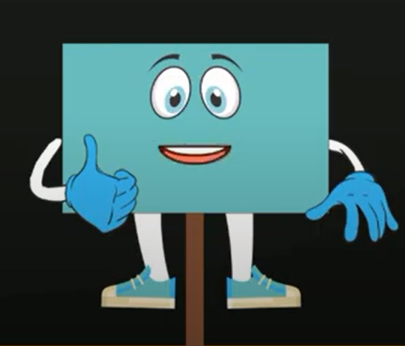
Gambar 3. Karakter Panji (Persegi Panjang)
- Mitra mampu membuat video animasi dengan menggabungkan alur cerita dan karakter yang telah dibuat dengan menggunakan Microsoft Power Point.
Pelatihan ke-tiga adalah pembuatan video animasi menggunakan Microsoft Power Point secara daring melalui zoom. Untuk menambahkan latar sesuai alur cerita yang dibuat digunakan menu Format Background dengan gambar latar yang digunakan dapat diambil dari mesin pencari di internet. Masukkan karakter pada latar yang telah dibuat dan atur kemunculan karakter dengan menu animations. Terakhir, simpan dalam format MPEG 4-Video. Setelah mengikuti pelatihan ini, guru mampu membuat latar animasi menggunakan Microsoft Power Point seperti Gambar 4.
Gambar 4. Salah satu Latar Animasi yang Dibuat
- Mitra mampu menambahkan suara untuk tiap karakter dalam video animasi yang sudah dibuat dan memberikan tambahan instrumen musik sebagai pelengkap dengan menggunakan Vegas Pro.
Pelatihan ke-empat adalah penambahan suara pada tiap karakter dan instrumen musik. Pengisian suara dilakukan untuk menjadikan video lebih menarik. Tahapan dalam melakukan pengisian suara adalah membaca dialog yang telah dibuat dengan merekamnya menggunakan alat perekam pada handphone seperti pada Gambar 5. Hasil rekaman suara diedit dan digabungkan dengan video yang telah dibuat menggunakan aplikasi Vegas Pro. Selain suara tiap karakter, instrumen musik juga ditambahkan dalam video yang telah dibuat. Setelah mengikuti pelatihan ini guru mampu melakukan pengisian suara yang dilakukan di tempat masing-masing mengingat pelatihan dilaksanakan secara daring.
Gambar 5. Proses Merekam Suara Karakter Menggunakan Aplikasi Perekam Suara di Handphone
- Mitra mampu membuat akun YouTube dan mengunggah video yang telah dibuat ke channel YouTube.
Setelah media pembelajaran matematika berupa video animasi telah jadi, guru dibekali keterampilan untuk membuat dan mengelola channel YouTube. Hasil yang didapatkan dari pelatihan ini adalah guru mampu untuk mengunggah video yang telah dibuat ke channel YouTube seperti Gambar 6.
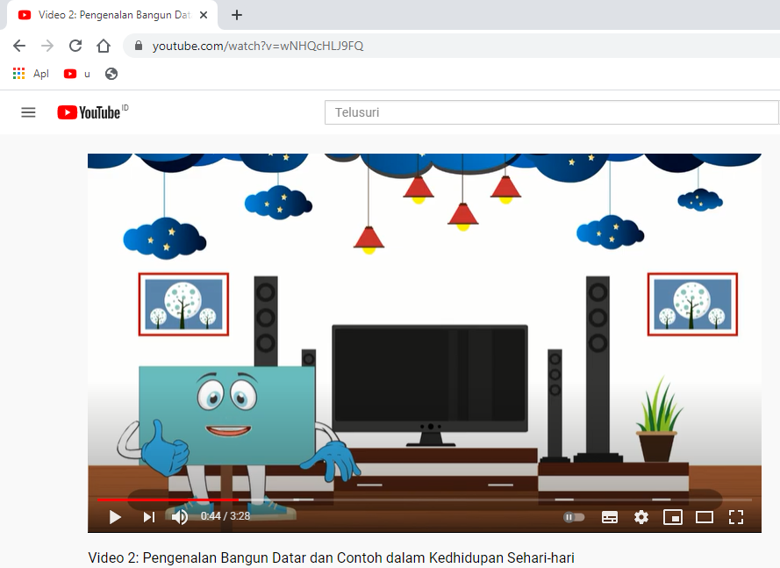
Gambar 6. Video yang Telah Diunggah di Channel YouTube
- Mitra mampu mengimplementasikan media berupa video animasi yang telah dibuat kepada siswa.
Pelatihan terakhir yang diberikan adalah implementasi media pembelajaran matematika berupa video animasi yang telah dibuat kepada siswa MIM 09 Labuhan. Langkah-langkah implementasi yang dapat dilakukan, yaitu:
- Siapkan link YouTube.
- Pastikan siswa telah siap menerima materi melalui grup WhatssApp.
- Ketika semua siswa sudah siap menerima materi, guru membagikan link YouTube dalam grup WhatssApp siswa.
- Guru memberikan arahan pada siswa untuk menyimak video dengan seksama.
- Siswa menyimak video di YouTube didampingi oleh orang tua siswa.
- Guru memberikan pertanyaan seputar materi pada video.
- Siswa menanggapi pertanyaan guru dan saling berdiskusi mengenai materi.
- Guru memberikan soal latihan pada siswa yang berkaitan dengan materi.
- Siswa mengerjakan soal latihan yang diberikan guru.
- Guru mengulas jawaban siswa dan memberikan kesempatan untuk tanya jawab melalui grup WhatssApp.
- Guru mengulas kembali materi yang telah dipelajari bersama.
Pada tahap akhir dari program pengabdian, dilakukan evaluasi terkait hasil pengabdian. Berdasarkan hasil evaluasi diperoleh bahwa mitra mengalami kemajuan dalam penggunaan teknologi informasi dan komunikasi untuk membuat media pembelajaran, khususnya mata pelajaran matematika. Media tersebut tidak hanya dapat digunakan untuk pembelajaran secara daring pada masa pandemi, namun juga dapat digunakan dalam pembelajaran luring maupun pembelajaran campuran (blended learning). Adapun respon siswa terhadap media pembelajaran berupa video animasi adalah siswa merasa senang dan tertarik mengikuti proses pembelajaran matematika. Hal tersebut terlihat dari komentar yang diberikan pada video di channel YouTube seperti Gambar 7.
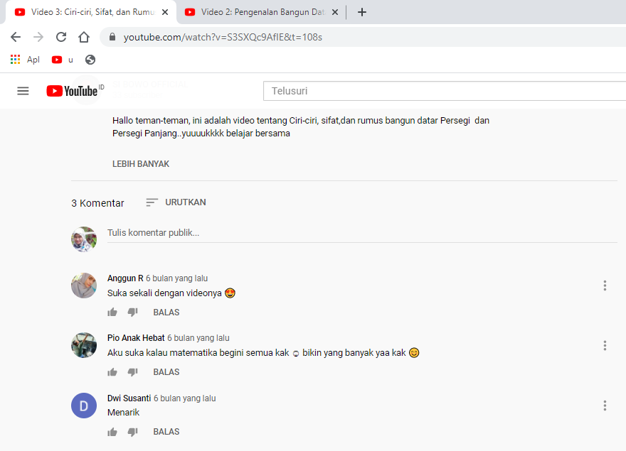
Gambar 7. Komentar pada Video di Channel YouTube

4. KESIMPULAN
Program pengabdian pembuatan media pembelajaran matematika dalam bentuk video animasi mempunyai dampak positif bagi guru-guru MI Muhammadiyah 09 Labuhan, Brondong, Lamongan, khususnya guru matematika. Diantara dampak positif dari program pengabdian ini adalah guru-guru menjadi lebih kreatif dalam membuat media pembelajaran, mempunyai kemampuan dalam membuat alur cerita yang diimplementasikan untuk penyampaian materi mata pelajaran matematika, mempunyai kemampuan menggunakan aplikasi Corel Draw, Microsoft Power Point, dan Vegas Pro untuk membuat media pembelajaran, mampu mengelola channel YouTube. Selain dampak positif bagi guru, dampak positif juga dirasakan oleh siswa MIM 09 Labuhan yaitu siswa merasa senang dan tertarik mengikuti proses pembelajaran matematika menggunakan media video animasi. Meskipun demikian, masih terdapat beberapa kekurangan dari program pengabdian yang telah dilaksanakan, yaitu program dilakukan secara daring sehingga penyampaian materi aplikasi dalam pelatihan belum menyeluruh dan waktu yang dibutuhkan jauh lebih lama dibandingkan pelatihan yang dilakukan secara luring. Selain itu, kekurangan yang lain adalah sarana dan prasarana penunjang dalam pembuatan media pembelajaran dalam bentuk video animasi belum dimiliki oleh guru secara merata.

UCAPAN TERIMA KASIH
Terima kasih disampaikan kepada pimpinan Universitas Muhammadiyah Surabaya dan segenap kolega di Fakultas Keguruan dan Ilmu Pendidikan yang telah memberi dukungan moril dan materiil sehingga pengabdian ini dapat terlaksana dengan baik.

DAFTAR PUSTAKA
Adi, W. A., Relmasita, S. C., & Hardini, A. T. (2019). Pengembangan media animasi untuk pembelajaran matematika materi bangun datar. Jurnal Penelitian Dan Pengembangan Pendidikan, 3(3), 288–294. https://doi.org/10.23887/jppp.v4i1.24778

Adnan, M., & Anwar, K. (2020). Online learning amid the COVID-19 pandemic: students’ perspectives. Journal of Pedagogical Sociology and Psychology, 2(1), 45–51. https://doi.org/10.33902/JPSP.2020261309

Awalia, I., Pamungkas, A. S., & Alamsyah, T. P. (2019). Pengembangan media pembelajaran animasi powtoon pada mata pelajaran matematika di kelas IV SD. Kreano, Jurnal Matematika Kreatif-Inovatif, 10(1), 49–56. https://doi.org/10.15294/kreano.v10i1.18534

Hadi, S. (2017). Efektivitas penggunaan video sebagai media pembelajaran untuk siswa sekolah dasar. In Seminar Nasional Teknologi Pembelajaran dan Pendidikan Dasar 2017 (pp. 96–102). Retrieved from http://pasca.um.ac.id/conferences/index.php/sntepnpdas/article/view/849/521

Hermoyo, R. P., & Mursyidah, H. (2020). What are the information and communication technology abalities that the Indonesian language teachers candidates need toward a new normal era? In K. A. P. Dewi PF (Ed.), New Normal : Idealism and Implementation in Indonesia and the Philippines (pp. 200–213). Denpasar: Jayapangus Press. Retrieved from http://jayapanguspress.penerbit.org/index.php/JPB/issue/view/34

Hikmah, V. N., & Purnamasari, I. (2017). Pengembangan video animasi “bang dasi” berbasis aplikasi camtasia pada materi bangun datar kelas V sekolah dasar. Mimbar Sekolah Dasar, 4(2), 182–191. https://doi.org/10.23819/mimbar-sd.v4i2.6352

Indrayana, B., & Sadikin, A. (2020). Penerapan e-learning di era revolusi industri 4.0 untuk menekan penyebaran covid-19. Indonesion Journal of Sport Science and Coaching, 2(1), 46–55. https://doi.org/https://doi.org/10.22437/ijssc.v2i1.9847
Mailizar, Almanthari, A., Maulina, S., & Bruce, S. (2020). Secondary school mathematics teachers’ views on e-learning implementation barriers during the COVID-19 pandemic: The case of Indonesia. Eurasia Journal of Mathematics, Science and Technology Education, 16(7), 1860. https://doi.org/10.29333/ejmste/8240

Mursyidah, H., Hermoyo, R. P., & Suwaibah, D. (2021). Does flipped learning method via MOODLE can improve outcomes and motivation of discrete mathematics learning during COVID-19 pandemic? In 5th PROFUNEDU (ALPTK-PTM) 2020 (pp. 1–10). Surakarta: IOP Publishing. https://doi.org/10.1088/1742-6596/1720/1/012007

PDM Kabupaten Lamongan. (1997). Daftar SD/MI Muhammadiyah se daerah Lamongan. Retrieved March 20, 2021, from http://lamongan.muhammadiyah.or.id/content-15-sdet-pendidikan.html

Rochimah, S. (2019). Pengembangan media pembelajaran berbentuk video animasi pada pokok bahasan keliling dan luas segitiga untuk meningkatkan minat belajar siswa di kelas IV sekolah Dasar Negeri Sumberagung Peterongan Jombang. Malang: Universitas Islam Negeri Maulana Malik Ibrahim.

Salsabila, U. H., Lestari, W. M., Habibah, R., Andaresta, O., & Yulianingsih, D. (2020). Pemanfaatan teknologi media pembelajaran di masa pandemi covid-19. Trapsila: Jurnal Pendidikan Dasar, 2(2), 1–13.

Siahaan, M. (2020). Dampak pandemi covid-19 terhadap dunia pendidikan. Jurnal Kajian Ilmiah (JKI), 1(1), 73–80. https://doi.org/10.31599/jki.v1i1.265

Utami, N. I., Kurnia, I., Octafiana, L., & Mursyidah, H. (2018). Engklek geometri: upaya pelestarian permainan tradisional melalui proses pembelajaran matematika di SMP muhammadiyah 4 Surabaya. J-ADIMAS (Jurnal Pengabdian Kepada Masyarakat), 6(1), 12–18.

